Министерство образования республики Молдова

Технический Университет Молдовы

Департамент Программной Инженерии и Автоматики

Отчёт

Лабораторная работа №1

По предмету: Programarea aplicațiilor mobile

Тема: Введение в программирование для Android. Использование UI-компонентов (UI-элементов управления) и событий на них

Выполнил студ. гр. TI-207 Бордя В.

Проверил Лях А.

Кишинёв – 2022

**Вариант 1:**

* Создать мобильное приложение, которое рассчитает индекс массы тела (ИМТ)

**Используемая технология:**

**- React Native**

**- Expo CLI**

**Ход работы:**

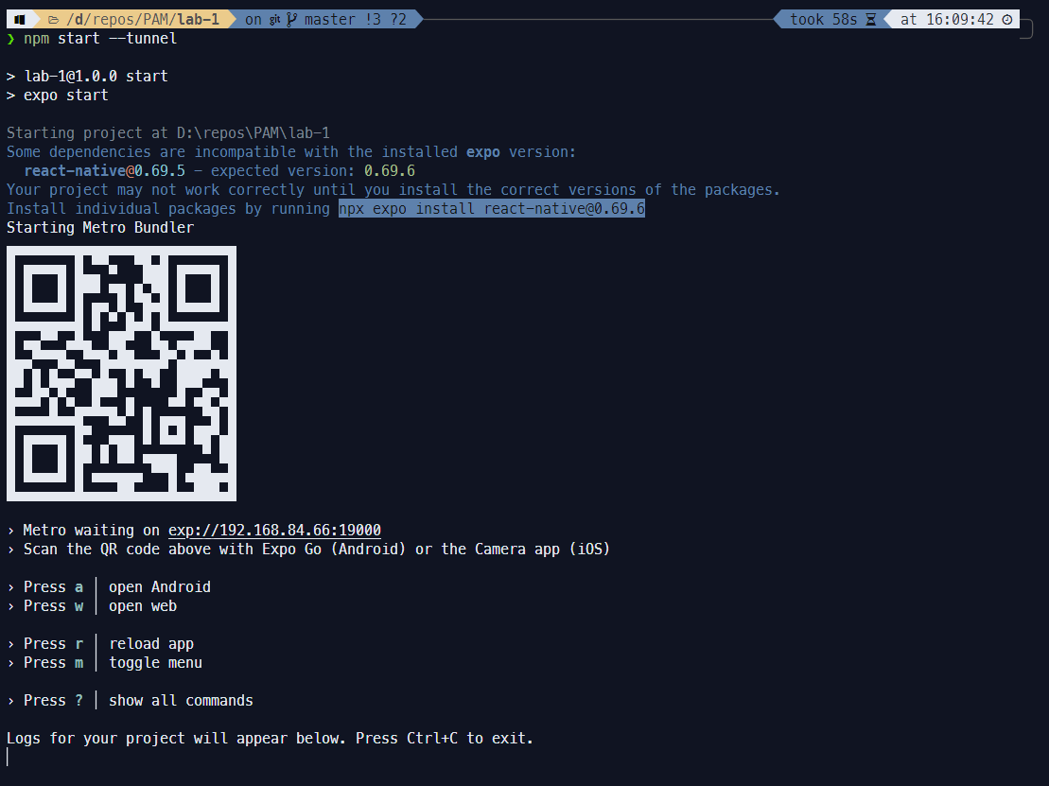

Рисунок 1 – Инициализация проекта

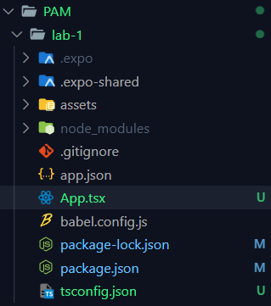

Рисунок 2 – Структура проекта

Далее, представлен фрагмент кода, где содержится основная логика проекта – функция подсчёта индекса массы тела.

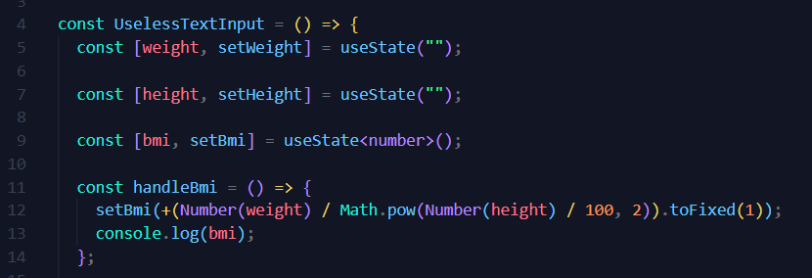

Рисунок 3 – Основная логика приложения

Затем, идёт форма, возвращаемая нашим основным файлом - App.tsx. Она отвечает за отрисовки на экране (в данном случае единственном) полей для ввода, и кнопку.

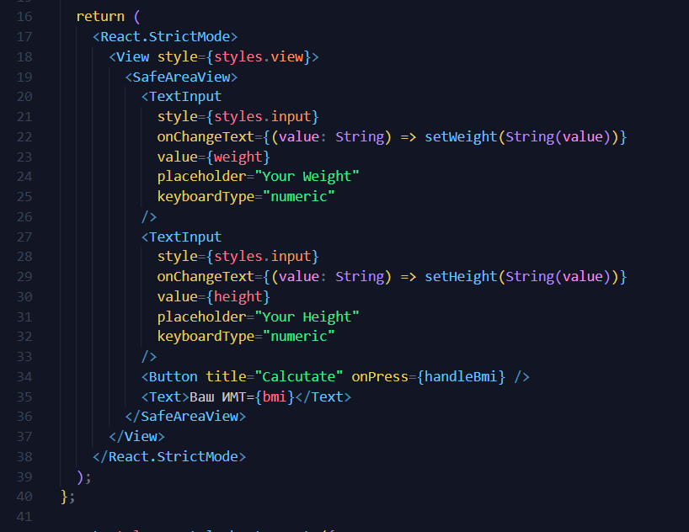

Рисунок 4 – Форма, возвращаемая приложением

После, у нас описаны базовые стили разметки.

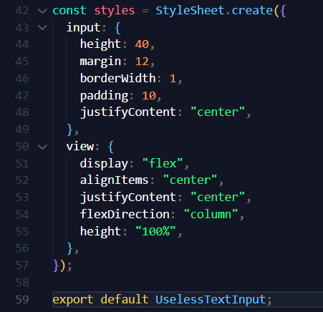

Рисунок 5 – Базовые стили

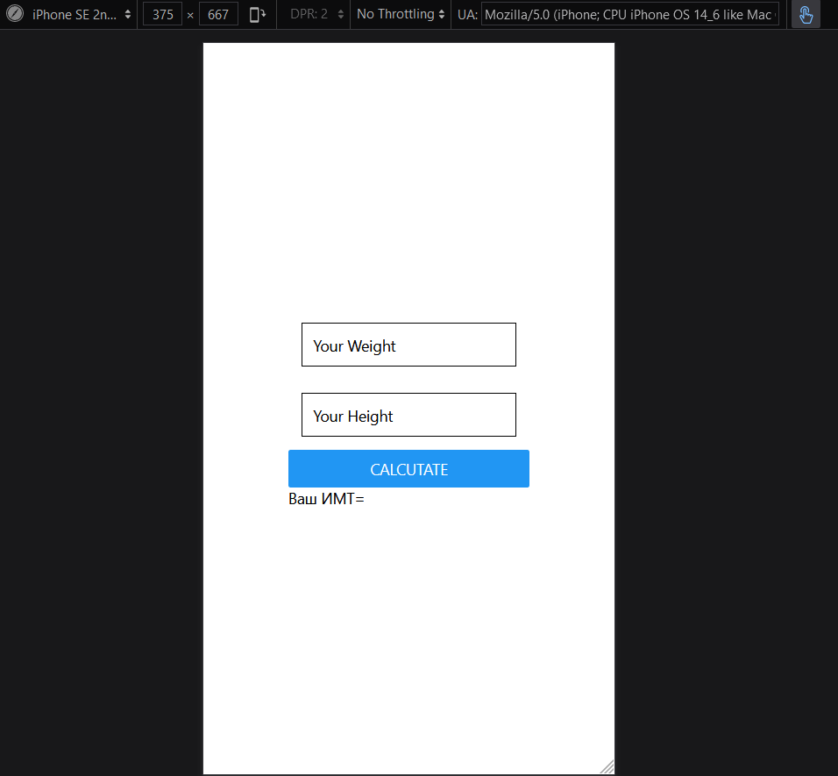

Рисунок 6 – Главный экран при включении

Чтобы посмотреть работы программы, необходимо заполнить поля для ввода, а затем нажать кнопку “CALCULATE”. Чуть ниже нам выводится результат вычисления.

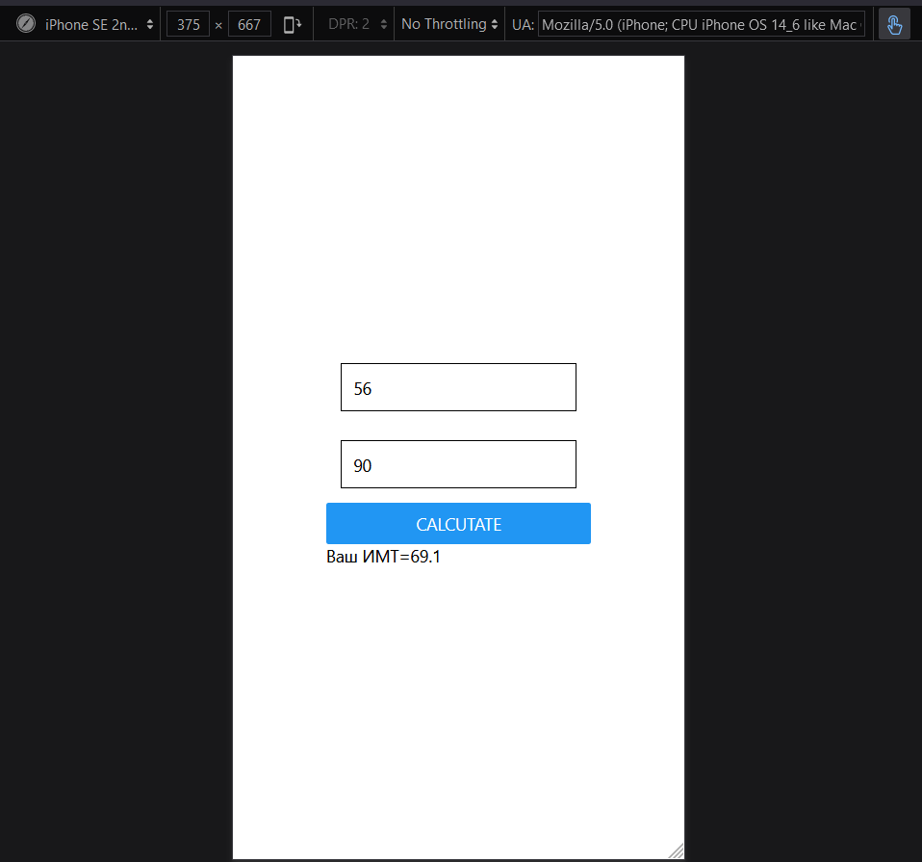

Рисунок 7 – Благоприятный сценарий работы программы

Вывод:

В ходе данной лабораторной работы с помощью React Native было создано мобильное приложение, вычисляющее индекс массы тела согласно введенным пользователем данным.